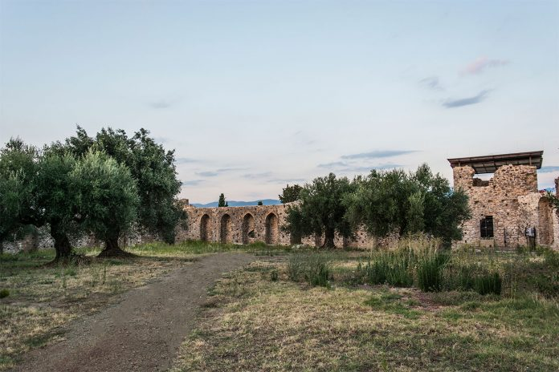

ΜΕΛΕΤΗ ΚΑΣΤΡΟΥ ΑΝΔΡΟΥΣΑΣ

ΤΕΧΝΙΚΗ ΕΚΘΕΣΗ ΣΤΑ ΠΛΑΙΣΙΑ ΤΟΥ ΜΑΘΗΜΑΤΟΣ

«ΚΑΤΑΣΚΕΥΕΣ ΑΠΟΦΕΡΟΥΣΑ ΤΟΙΧΟΠΟΙΙΑ»

Α.Μ.:7201600296 | ΑΘΑΝΑΣΟΠΟΥΛΟΥ ΜΑΡΙΑ | 27/04/2020

Η γη μας η γερασμένη πατήθηκε από λογής-λογής έθνη. Ο τόπος μας είναι γεμάτος από κάστρα και πύργους, που μαρτυρούν το πέρασμα τους. Κάστρα ελληνικά, βυζαντινά, βενετσιάνικα, τούρκικα. Άλλα χτισμένα πάνω σε αρχαίες πολιτείες και τα τείχη. Κι άλλα σκαρφαλωμένα στους βράχους, στα βουνά ή πάνω από τη θάλασσα. Περνάς από δερβένια άγρια και βλέπεις γκρεμού χτισμένα τείχια νεροφαγωμένα α στέκονται βουβά και αμίλητα. Τα πιο πολλά βρίσκονται σε τόπους ξεμοναχιασμένους, μακριά από χωριό κι από ανθρώπου χνώτο. Το χειμώνα τα σκεπάζει ένας σβολερός ουρανός ή τα τυλίγουν νέφη καταξεσκισμένα. Το καλοκαίρι ο ήλιος ρίχνει χνώτο πάνω τους, τα πυρώνει και τ’ αγριεύει. Η σιωπή που βαστούν είναι φοβερότερη απ’ τον πόλεμο και το βρόντο των κονταριών κι από τις φωνές που ακούγονταν τότες, εκείνον τον καιρό.
Φώτης Κόντογλου, Ο Καστρολόγος.

ΠΕΡΙΛΗΨΗ
_____________________________________________________________________

Αντικείμενο της παρούσας προπτυχιακής εργασίας αποτελεί μια προσπάθεια προσέγγισης της οικοδομικής ιστορίας και της αρχιτεκτονικής των οχυρώσεων του Κάστρου της Ανδρούσας, ενός ιδιαίτερα αξιόλογου μνημείου της μεσαιωνικής οχυρωματικής στο γεωγραφικό χώρο της νότιας Ελλάδας, με βάση μια, κατά το δυνατόν, αναλυτική εξέταση των σωζόμενων λειψάνων των διαφόρων στοιχείων της. Η παρουσίαση του φρουρίου και η ανάδειξή του κρίνεται πλέον αναγκαία καθότι αρχίζει να αποδομείται λόγω της φθοράς του χρόνου. Επομένως, η διατήρησή αυτού του πολιτιστικού μνημείου θεωρείται άκρως απαραίτητη. Η αρχαιολογική υπηρεσία σε συνεργασία με το κράτος θα πρέπει να μεριμνήσει ιδιαίτερα έτσι ώστε να διασωθεί η πολιτιστική κληρονομιά του τόπου και κατ’ επέκταση η ίδια η ιστορία μας.

ΕΙΣΑΓΩΓΗ
_____________________________________________________________________

Η παρούσα εργασία πραγματοποιείται στα πλαίσια του προπτυχιακού μαθήματος «Κατασκευές από Φέρουσα τοιχοποιία» και έχει ως θέμα την «Μελέτη κάστρου της Ανδρούσας». Ο 13ος αιώνας αποτελεί τον αιώνα όπου σε αρκετά σημεία της Ελλάδας έχουν επέλθει οι φράγκικες δυνάμεις και όχι μόνο. Στόχος της παρούσας ανάλυσης είναι η ανάδειξη των κάστρων που δημιουργήθηκαν εκείνη την περίοδο, με ιδιαίτερη αναφορά όμως στο κάστρο της Ανδρούσας του δήμου Μεσσήνης, Μεσσηνίας, πραγματοποιώντας μια θεωρητική προσέγγιση του θέματος.
Η δημιουργία των κάστρων ήταν ανέκαθεν ένας τρόπος προκειμένου οι άνθρωποι να προφυλάξουν τις κτήσεις τους και να προστατευθούν από τους επικείμενους εχθρούς. Όσον αφορά την αρχιτεκτονική εκείνης της περιόδου αυτή εξελίσσεται με ταχύτατους ρυθμούς, καθώς με την αυξανόμενη χρήση του πυροβολικού κρινόταν αναγκαίο. Το Κάστρο της Ανδρούσας είναι μεσαιωνικό κτίσμα του 13ου αιώνα (Χτίστηκε περί το 1250 μ.Χ.) τα ερείπια του οποίου διασώζονται σε σχετικά καλή κατάσταση. Στέκει επάνω σε λόφο, πλησίον του ομώνυμου χωριού του Νομού Μεσσηνίας, 21 χιλιόμετρα από την Καλαμάτα. Το κάστρο επειδή είναι κτισμένο επί Φραγκοκρατίας αποτελείται από εξωτερικούς και εσωτερικούς περιβόλους, από το κυρίως οχυρό, από θολωτές αίθουσες, αποθήκες κ.ε. Σήμερα χρησιμοποιείται για διάφορες πολιτιστικές εκδηλώσεις.

Πίνακας περιεχομένων:

Τοποθεσία και στρατηγική σημασία 5
Ιστορία 5-6
Δομικά | Οχυρωματικά | Αρχιτεκτονικά στοιχεία 6-11
Αψιδώματα 7
Τόξα 7-8
Πύργοι 8-9
Ανατολική πλευρά 8
Νότια πλευρά 9
Βόρεια πλευρά 9
Τοπογραφικό σχέδιο 10
Κοκκομετρία υλικών 10
Φάσης κατασκευής 11
Αναστύλωση και αποκατάσταση 12
Διαδρομή προς το μνημείο 13
Είσοδος 13
Συμπεράσματα 13
Βιβλιογραφία 13

ΤΟΠΟΘΕΣΙΑ ΚΑΙ ΣΤΡΑΤΗΓΙΚΗ ΣΗΜΑΣΙΑ^{[1]} :
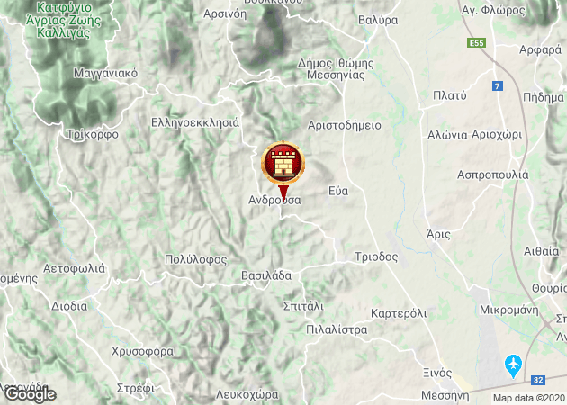
Η θέση του, δεν είναι φυσικά οχυρή, προσφερόταν όμως για τον έλεγχο και την εποπτεία της εύφορης πεδιάδας για αυτό τον λόγο φαίνεται ότι σχεδιάστηκε εξ’ αρχής με μεγάλη έκταση.

ΕΙΚΟΝΑ[1]: ΤΟΠΟΘΕΣΙΑ ΚΑΣΤΡΟΥ.

ΙΣΤΟΡΙΑ^{[1,2,3,5]} :
Το κάστρο χτίστηκε από τον πρίγκιπα της Αχαΐας και Βαρόνο της Καλαμάτας Γουλιέλμο Β' Βιλεαρδουίνο (τον επονομαζόμενο και «Καλαμάτα» ή «Μακρυδόντη») κάποια στιγμή μετά το 1250. Η χρονολογία κτήσης προκύπτει από το Αραγωνικό Χρονικό του Μορέως. Το 1381 πέρασε στην εξουσία των Ναβαραίων (ή Ναβαρέζων) οι οποίοι πήραν την εξουσία στο Πριγκιπάτο της Αχαΐας και είχαν έδρα τους αρχικά την Ανδρούσα. Οι Ναβαρραίοι ήταν μια στρατιωτική μισθοφορική ομάδα που έδρασε τον 14ο αιώνα σε διάφορες χώρες της Ευρώπης, αλλά κυρίως στον ελλαδικό χώρο που εκείνη την εποχή ήταν κάτω από την κυριαρχία των κρατιδίων που είχαν ιδρύσει οι Σταυροφόροι. Την αποτελούσαν κυρίως στρατιώτες από τη Ναβάρρα (βόρεια περιοχή της Ισπανίας) και τη Γασκώνη (νότια περιοχή της Γαλλίας). Σε νεότερες πηγές αναφέρονται και ως Εταιρεία των Ναβαρραίων. Το 1378 ήρθαν για πρώτη φορά στην Πελοπόννησο στην υπηρεσία του τάγματος του Αγίου Ιωάννη της Ρόδου. Λίγο αργότερα ενεπλάκησαν στη διεκδίκηση του Πριγκιπάτου της Αχαΐας από τον Ιάκωβο του Μπω. Η εμπλοκή τους αυτή δεν ήταν ιδιαιτέρως επιτυχής, αλλά τελικά βρέθηκαν να είναι de facto κυρίαρχοι στο Πριγκιπάτο μετά το θάνατο του Ιακώβου του Μπω το 1383. Το κάστρο αποτελούσε κατά την Φραγκοκρατία έδρα δικαστή και γνώρισε αυτή την περίοδο μεγάλη ανάπτυξη και ακμή. Το 1417, το κάστρο περιήλθε για μερικές δεκαετίες στους Παλαιολόγους του Δεσποτάτου του Μυστρά οι οποίοι σιγά-σιγά είχαν κυριεύσει όλα τα εδάφη του Πριγκιπάτου.
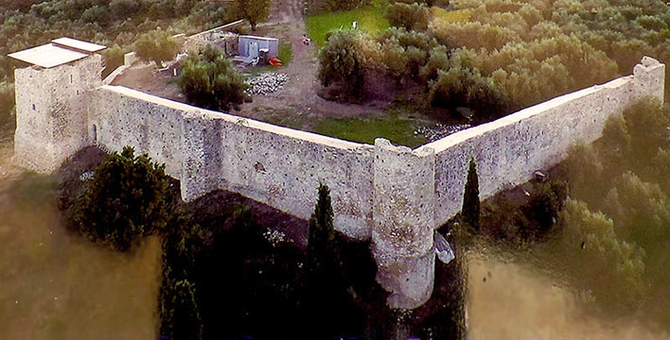
Το 1462 το κάστρο κατέλαβε ο Μωάμεθ Β' ο Πορθητής. Το 1686 ο Μοροζίνι κατέλαβε την περιοχή, στην αρχή της Β’ Ενετοκρατίας στην Πελοπόννησο που κράτησε μέχρι το 1715. Μετά ξανάρθαν οι Τούρκοι που το κράτησαν μέχρι το 1821. Από τα πρώτα χρόνια της νέας αυτής περιόδου Τουρκοκρατίας, το κάστρο έχασε τον αμυντικό του ρόλο και τη σημασία του και ερήμωσε. Κατά τη Β’ Ενετοκρατία υπήρξε έδρα διοικητικής περιφέρειας (territorio) και σημαντικότερο κάστρο από αυτό της Καλαμάτας. Το πιο αξιοσημείωτο στην ιστορία του κάστρου είναι ότι υπήρξε έδρα της περιβόητης Εταιρείας των Ναβαρραίων που ήταν οι τελευταίοι Φράγκοι κυρίαρχοι του Πριγκιπάτου της Αχαΐας. Το εν λόγω κάστρο άλλαξε πολλούς κατόχους, μέχρι που κατέληξε να γίνει «μήλο της έριδος» μεταξύ Τούρκων και Βενετών, οι οποίοι το διεκδικούσαν έντονα μέχρι την περίοδο της Ελληνικής Επανάστασης.

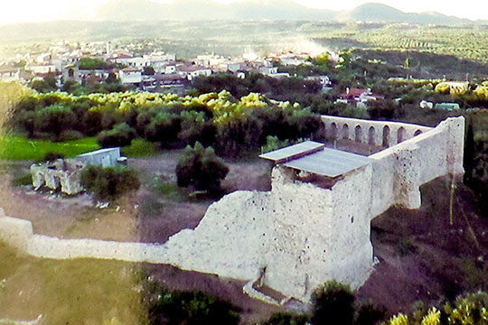

ΕΙΚΟΝΕΣ[2,3]:ΟΨΕΙΣ ΚΑΣΤΡΟΥ

ΔΟΜΙΚΑ | ΟΧΥΡΩΜΑΤΙΚΑ | ΑΡΧΙΤΕΚΤΟΝΙΚΑ ΣΤΟΙΧΕΙΑ^{[1,2,4]} :

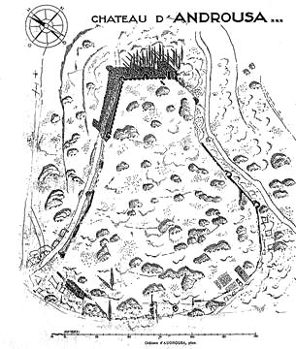
Σώζονται μια σειρά τειχών με μήκος έως 500 μέτρα και πλάτος 1,5 μέτρα. Τα σωζόμενα τείχη αποτελούν μέρος της αρχικής οχύρωσης, η οποία εκτεινόταν κατά προσέγγιση σε 20 στρέμματα. Σώζονται επίσης οι κανονίστρες και το παρατηρητήριο. Η χάραξή του κάστρου ακολουθεί τη μορφολογία του εδάφους και η κάτοψή του είναι τραπεζιόσχημη. Τα τείχη ενισχύονται περιμετρικά με πύργους (τετράγωνους, στρογγυλούς ή πολυγωνικούς). Η τεχνοτροπία του ενός από αυτούς, του πολυγωνικού, δείχνει ότι πιθανότατα αποτελεί δημιούργημα βυζαντινό ή τούρκικο. Παραπέρα, σε ένα κατάφυτο χωράφι, στέκει ο ακρόπυργος, ο οποίος διατηρεί έντονα επάνω του τα σημάδια του ανήλεου χρόνου. Πιο πέρα στέκεται ταλαιπωρημένος ο ακρόπυργος. Παρά την εικόνα της εγκατάλειψης που αποπνέει το όλο οικοδόμημα, κατά την Ενετοκρατία το κάστρο της Ανδρούσας ήταν από τα πιο σημαντικά της περιοχής, σημαντικότερο ακόμη κι από αυτό της Καλαμάτας. Στη σημερινή μορφή του κάστρου δεν αναγνωρίζεται εύκολα η ύπαρξη εσωτερικού περιβόλου, ενώ τμήμα του βόρειου και σχεδόν το σύνολο του δυτικού τμήματος των τειχών έχει καταστραφεί.
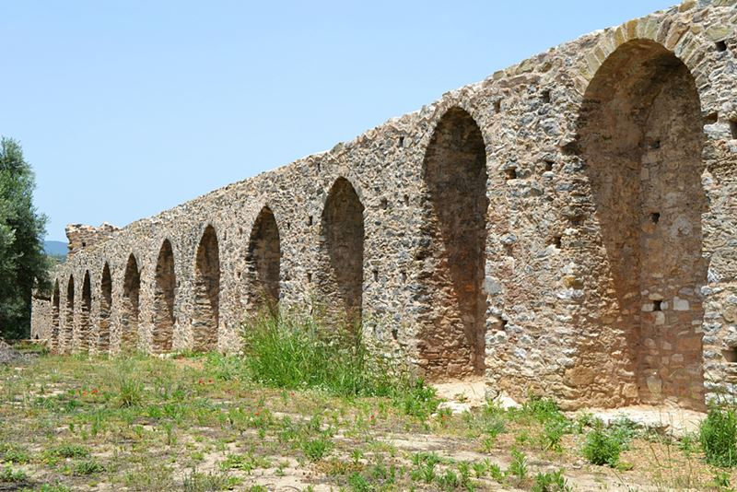
ΑΨΙΔΩΜΑΤΑ:
Σε καλύτερη κατάσταση σώζονται η βόρεια και η ανατολική πλευρά του τείχους διαρθρωμένες με τυφλά αψιδώματα. Το αψίδωμα είναι καμπύλο ή τοξωτό κατασκεύασμα. Στη μεσοβυζαντινή και υστεροβυζαντινή ναοδομία τα αψιδώματα, συνήθως ήταν τυφλά (αβαθή και με επίπεδη πλάτη) επί των οποίων εδραζόταν ο περίδρομος του κάστρου.
ΕΙΚΟΝΑ[4]: ΤΕΙΧΟΣ ΜΕ ΤΥΦΛΑ ΑΨΙΔΩΜΑΤΑ
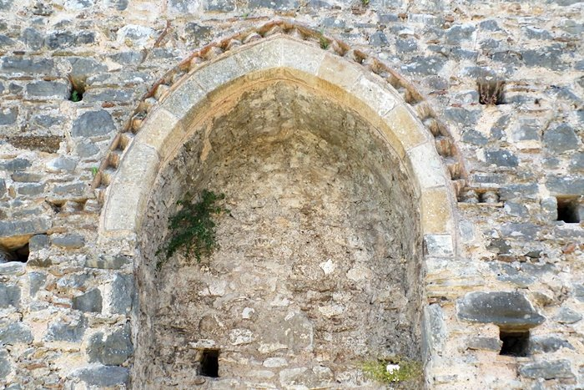
ΤΟΞΑ:
Τα τόξα τους είναι οξυκόρυφα και ορισμένα από αυτά κοσμούνται με περίτεχνο κεραμοπλαστικό διάκοσμο στα εξωράχιά τους. H τεχνική αυτή με τις αψιδωτές καμάρες ήταν γνωστή από την αρχαιότητα και η σκοπιμότητά της ήταν η ενίσχυση των τειχών σε συνδυασμό με εξοικονόμηση οικοδομικού υλικού. Και σε άλλα κάστρα είναι εμφανής η τεχνική αυτή (π.χ. στο γειτονικό κάστρο Πηδήματος) αλλά στο κάστρο της Ανδρούσας έχουμε το μεγαλύτερο σωζόμενο μήκος αψιδωτής τοιχοποιίας αυτού του τύπου. ΕΙΚΟΝΑ[5]: ΤΕΙΧΟΣ ΜΕ ΟΞΥΚΟΡΥΦΟ ΤΟΞΟ

Τα οξυκόρυφα τόξα γεωμετρικά χαράσσονται μέσω τμημάτων δύο κύκλων, που τέμνονται στο μέσο του ανοίγματος που γεφυρώνουν (εικόνα 6). Επίσης, έχουν πολύ καλύτερη στατική συμπεριφορά συγκριτικά με τα ημικυκλικά και πολύ περισσότερο συγκριτικά με τα χαμηλωμένα τόξα. Αυτή η ιδιότητα έγινε αρκετά νωρίς αντιληπτή και είναι ο λόγος της μορφολογίας της μεσαιωνικής αρχιτεκτονικής, με τις υψίκορμες κατασκευές .
ΕΙΚΟΝΑ[6]: ΓΕΩΜΕΤΡΙΑ ΟΞΥΚΟΡΥΦΟΥ ΤΟΞΟΥ
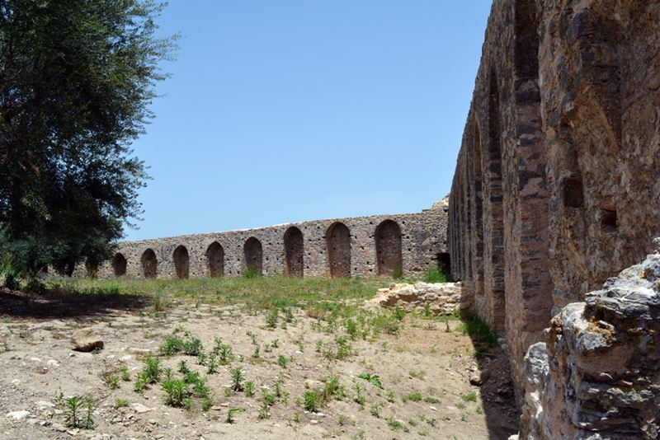
ΕΙΚΟΝΑ[7]: ΔΕΥΤΕΡΗ ΟΨΗ ΤΕΙΧΟΥΣ ΜΕ ΤΥΦΛΑ ΑΨΙΔΩΜΑΤΑ
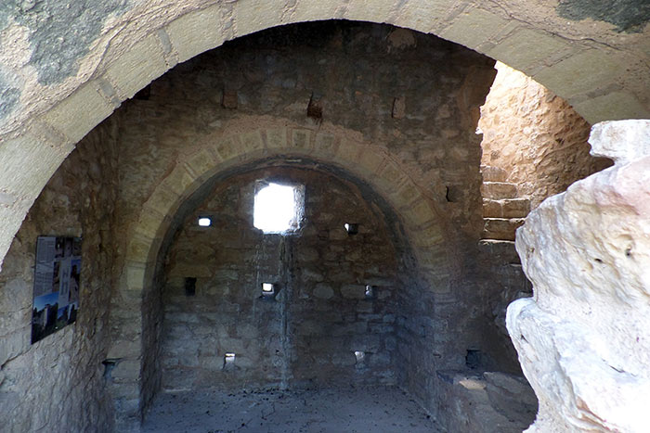

ΕΙΚΟΝΑ[8]: ΕΣΩΤΕΡΙΚΗ ΚΑΜΑΡΑ
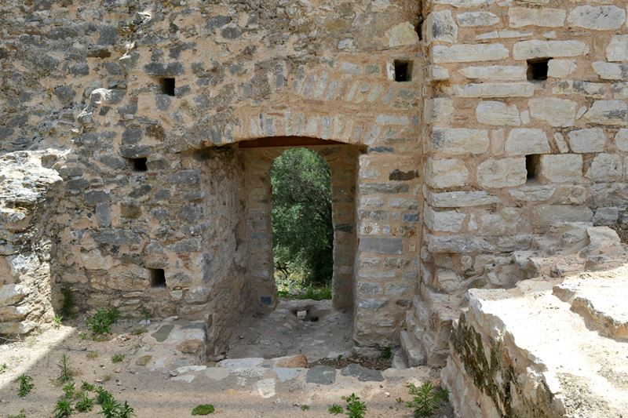

ΕΙΚΟΝΑ[9]: ΕΞΩΤΕΡΙΚΗ ΚΑΜΑΡΑ-ΑΨΙΔΩΜΑ

ΠΥΡΓΟΙ:
Τα τείχη ενισχύονται κατά διαστήματα με πύργους διαφόρων σχημάτων. Διατηρούνται σήμερα πέντε πύργοι και τα ίχνη άλλων δύο. Οι τρεις πύργοι είναι διαμορφωμένοι σε δύο επίπεδα εκείνο του εσωτερικού εδάφους και εκείνο του περίδρομου. Ο ογκώδης πύργος που υψώνεται στην νοτιοανατολική γωνία είναι η παλιότερη οχυρωματική κατασκευή του κάστρου και πιθανότατα λειτουργούσε ως ακροπύργιο (donjon/keep). Τα τείχη και οι υπόλοιποι πύργοι προστέθηκα μεταγενέστερα.
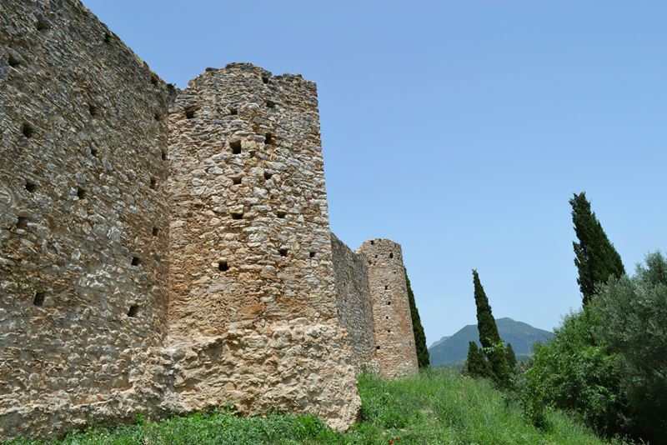
- ΑΝΑΤΟΛΙΚΗ ΠΛΕΥΡΑ:
Μεγάλο τμήμα της ανατολικής πλευράς ανήκει πιθανότατα σε μια φάση του 14ου αιώνα, ενώ το βόρειο τείχος με τους πύργους που το ενισχύουν φαίνεται ότι ξανακτίστηκε τον 15ο αιώνα προκειμένου να προσαρμοστεί στις ανάγκες της νέας αμυντικής τεχνολογίας των πυροβόλων όπλων, όπως φαίνεται από τις μικρές κανονιοθυρίδες στα βορειοανατολικά, τον βόρειο και τον βορειοδυτικό πύργο.
ΕΙΚΟΝΑ[10]: ΠΥΡΓΟΙ ΣΤΗΝ ΑΝΑΤΟΛΙΚΗ ΠΛΕΥΡΑ.
ΝΟΤΙΑ ΠΛΕΥΡΑ:
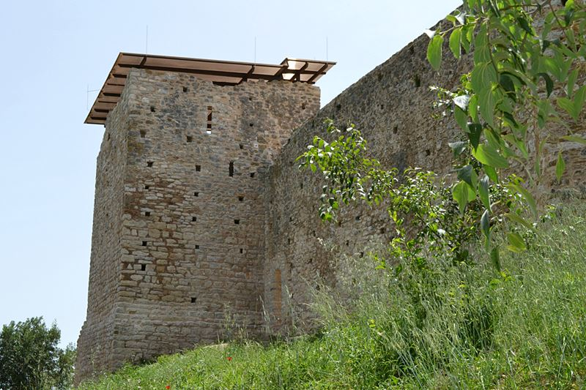
Πιθανότατα και ο νοτιοανατολικός πύργος (ο ακρόπυργος) είχε τρίτο επίπεδο αλλά δεν σώζεται. Η κεντρική πύλη του κάστρου σήμερα δεν διατηρείται. Υποθέτουμε ότι βρισκόταν στην δυτική πλευρά, εκεί που σήμερα υπάρχουν σπίτια του χωριού. Δευτερεύουσα πύλη διατηρείται δίπλα στον νοτιοανατολικό πύργο, ενώ υπάρχουν υποψίες για πύλη που προστατευόταν με προτείχισμα κοντά στον βόρειο πύργο και για μία ακόμα στην νότια πλευρά.
ΕΙΚΟΝΑ[11]: ΝΟΤΙΟΑΝΑΤΟΛΙΚΟΣ ΑΚΡΟΠΥΡΓΟΣ
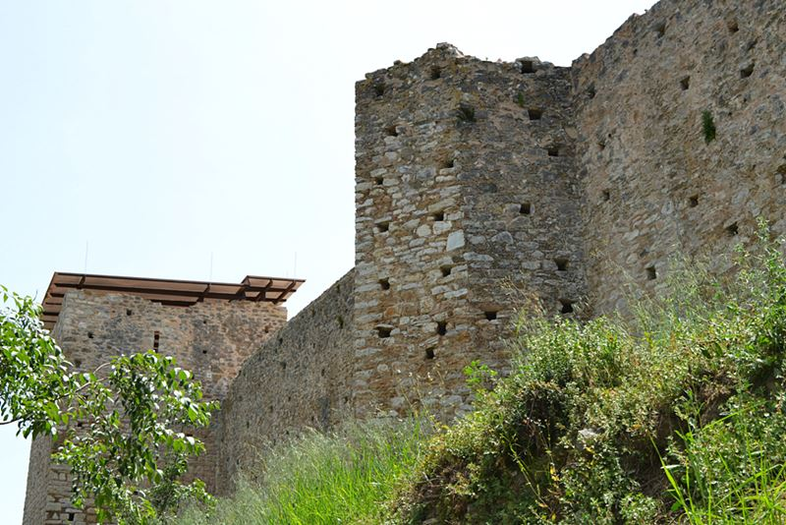
Το νοτιοδυτικό τμήμα των τειχών του οχυρού "χάνεται" στα σπίτια του χωριού. Αυτά τα "χαμένα" τείχη πρέπει να προμήθευσαν με άριστο οικοδομικό υλικό πολλά από τα σπίτια της περιοχής. Κάτι βέβαια που γινόταν παντού όπου υπήρχαν παλιά και απροστάτευτα κάστρα. Η λεπτομερής καταγραφή του χαμένου ίχνους του νοτιοδυτικού τείχους, θα δώσει τα όρια αλλά και τη συνολική έκταση του οχυρού.
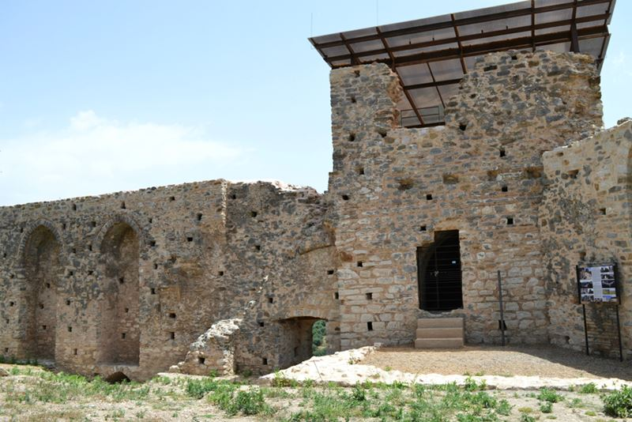
ΕΙΚΟΝΑ[12]: ΝΟΤΙΟΑΝΑΤΟΛΙΚΟΣ ΑΚΡΟΠΥΡΓΟΣ

ΕΙΚΟΝΑ[13]:ΝΟΤΙΟΑΝΑΤΟΛΙΚΟΣ ΑΚΡΟΠΥΡΓΟΣ

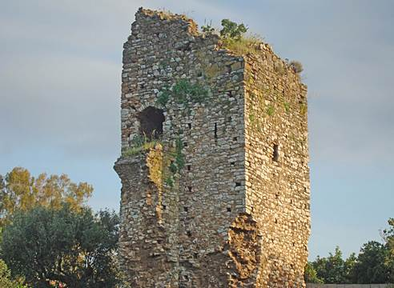
ΒΟΡΕΙΑ ΠΛΕΥΡΑ:
Ο βορειοδυτικός πύργος είναι σχετικά αποκομμένος από τα υπόλοιπα απομεινάρια του κάστρου και βρίσκεται ανάμεσα σε σπίτια του χωριού. Είναι ο μόνος πύργος που έχει και τρίτο επίπεδο.
ΕΙΚΟΝΑ[14]:ΒΟΡΕΙΟΔΥΤΙΚΟΣ ΑΚΡΟΠΥΡΓΟΣ
ΕΙΚΟΝΑ [15]: ΤΟΠΟΓΡΑΦΙΚΟ ΣΧΕΔΙΟ

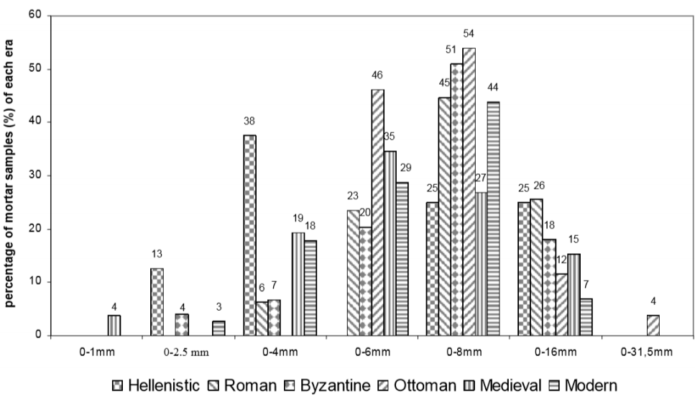

ΕΙΚΟΝΑ[16]: ΓΡΑΦΗΜΑ ΠΟΥ ΑΠΕΙΚΟΝΙΖΕΙ ΤΩΝ ΑΔΡΑΝΩΝ ΥΛΙΚΩΝ ΑΠΟ ΔΟΜΙΚΑ ΚΟΝΙΑΜΑΤΑ ΔΙΑΦΟΡΕΤΙΚΩΝ ΙΣΤΟΡΙΚΩΝ ΠΕΡΙΟΔΩΝ ΠΟΥ ΧΡΗΣΙΜΟΠΟΙΗΘΗΚΑΝ

ΟΙ ΤΡΕΙΣ ΦΑΣΕΙΣ ΣΤΙΣ ΟΠΟΙΕΣ ΚΤΙΣΤΗΚΕ ΤΟ ΚΑΣΤΡΟ^{[7]}:

1η: Ο βορειοανατολικός πύργος έχει πολλά τυπικά χαρακτηριστικά ενός φράγκικου donjon πύργο, όπως μεγάλες διαστάσεις και μια υπόγεια δεξαμενή. Επιπλέον, τα ανατολικά και τα νότια τείχη -στα οποία είναι συνδεδεμένος ο πύργος- δεν συνδέονται με τον πύργο να δείχνει ότι πιθανότατα προστέθηκαν σε μεταγενέστερη περίοδο.
2^{η} :Το Ανατολικό Τείχος (εκτός από ένα μικρό τμήμα του νότιου άκρου του), το Νότιο Τείχος και ο Νότιος Πύργος έχουν κάποια χαρακτηριστικά που μπορούν να θεωρηθούν βυζαντινά. Τα διακοσμητικά τούβλα που βρίσκονται στην εσωτερική πλευρά του Ανατολικού Τείχους είναι πολύ παρόμοια με αυτά που βρίσκονται στις βυζαντινές εκκλησίες αυτής της περιόδου και είναι χαρακτηριστικά της βυζαντινής στρατιωτικής αρχιτεκτονικής στα μέσα του 14ου αιώνα και πέραν αυτού, οι πολυγωνικοί πύργοι όπως ο Ανατολικός Πύργος και ο Νότιος Πύργος, αποτελούν επίσης ένα κοινό στοιχείο βυζαντινών οχυρώσεων.
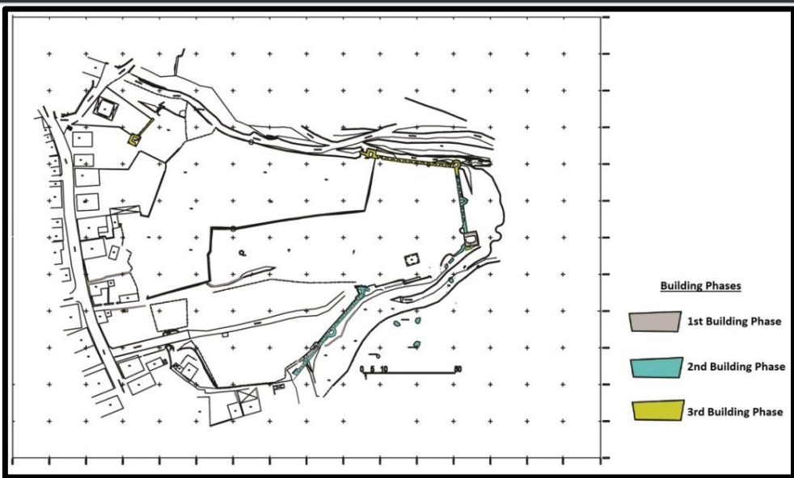
3η :Το βόρειο τμήμα του Ανατολικού Τείχους, ο Βορειοανατολικός Πύργος, το Βόρειο Τείχος, ο Βόρειος Πύργος και ο Βορειοδυτικός Πύργος θεωρούνται ότι έχουν κατασκευαστεί κατά τη διάρκεια της Οθωμανικής περιόδου. Παρουσιάζουν δομικές και μορφολογικές διαφορές σε σύγκριση με το υπόλοιπο κάστρο, κυρίως με τον τρόπο που χτίζονται οι ανακουφιστικές καμάρες του Βόρειου Τείχους. Επιπλέον, οι τρεις πύργοι έχουν ενσαρκώσεις κανονιού, υποδεικνύοντας ότι χτίστηκαν μετά τον 15ο αιώνα και την εφεύρεση του πυροβολικού πυρίτιδας. Αυτό το τμήμα της οχύρωσης χτίστηκε πιθανώς όταν η Ανδρούσα ήταν υπό οθωμανική κατοχή.

ΕΙΚΟΝΑ[17]:ΟΙ ΤΡΕΙΣ ΦΑΣΕΙΣ

ΑΝΑΣΤΥΛΩΣΗ ΚΑΙ ΑΠΟΚΑΤΑΣΤΑΣΗ ΤΩΝ ΑΝΑΤΟΛΙΚΩΝ ΤΕΙΧΩΝ:
Το κάστρο της Ανδρούσας έχει υποστεί μια σειρά από εργασίες αποκατάστασης τα τελευταία χρόνια με στόχο τη διατήρησή του. Σύμφωνα με αρχειακά έγγραφα της Εφορείας Αρχαιοτήτων Μεσσηνίας, οι πρώτες εργασίες αποκατάστασης πραγματοποιήθηκαν το καλοκαίρι του 1969. Κατά τη διάρκεια του τρέχοντος έτους αποκαταστάθηκαν τα θεμέλια του Βορειοανατολικού Πύργου και των δύο υπόλοιπων ορόφων. Άλλες εργασίες μικρής κλίμακας περιελάμβαναν την αποκατάσταση του τελευταίου ορόφου του Βόρειου Πύργου. Και στις δύο περιπτώσεις χρησιμοποιήθηκε τσιμέντο για να σφραγίσει τα πατώματα των πύργων για να τους προστατεύσει από τη βροχή. Το 2012 υλοποιήθηκε το έργο «Αναστήλωση και αποκατάσταση ανατολικού τμήματος τειχών κάστρου Ανδρούσας» με αυτεπιστασία από την Εφορία Αρχαιοτήτων Μεσσηνίας.
Η μελέτη αποσκοπούσε:
- Σε στερεωτικές επεμβάσεις στο νότιο τείχος, στην αποκατάσταση του νοτιοανατολικού πύργου και την κατασκευή αναλημματικού τοίχου^{[6]} .
Ως αναλημματικός τοίχος ή απλά ανάλημμα στην αρχιτεκτονική και την αρχαιολογία ορίζεται τοίχος που κατασκευάζεται συνήθως σε έδαφος υπό κλίση. Από στατική άποψη η κατασκευή αναλήμματος βοηθά στην συγκράτηση του εδάφους από την διάβρωση, δημιουργώντας παράλληλα ισόπεδες επιφάνειες. Η συγκεκριμένη δομή είναι σχεδιασμένη και κατασκευασμένη ώστε να αντιστέκεται στην πλευρική πίεση του εδάφους, όταν υπάρχει επιθυμητή αλλαγή στο ύψος, που υπερβαίνει την γωνία ανάπαυσης του εδάφους.
- Στην αποκατάσταση του ανατολικού τείχους, του σωζόμενου βόρειου τμήματος του τείχους που συνέχεται με το ανατολικό, της ανατολικής πύλης, του βορειανατολικού πύργου και του βόρειου πύργου.

Η επιλογή των τμημάτων της μελέτης που εφαρμόστηκαν σε πρώτη φάση έγινε με γνώμονα:
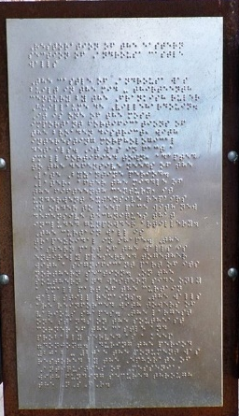
- Τα σοβαρά στατικά προβλήματα που αντιμετωπίζει το τμήμα αυτό του κάστρου, δεδομένου ότι τμήματα του νότιου τείχους και των αναλημματικών τοίχων στα νότια πρανή του κάστρου είχαν ήδη καταρρεύσει ή τελούν υπό κατάρρευση.
- Τη σπουδαιότητα του διατηρούμενου συνόλου του ανατολικού και βόρειου τείχους όπου καθ’ όλη τη διάρκεια των εργασιών πραγματοποιούνταν παράλληλα αρχαιολογική διερεύνηση με λεπτομερή φωτογραφική τεκμηρίωση κ.λ.π. όλων των εργασιών και των δεδομένων που προέκυψαν. Τέλος, τοποθετήθηκε μόνιμη επεξηγηματική πινακίδα και ενημερωτική πινακίδα με απόσπασμα γραφής σε μορφή BRAILLΕ (Μπράιγ), κατάλληλη για ανάγνωση από τυφλούς.
ΔΙΑΔΡΟΜΗ ΠΡΟΣ ΤΟ ΜΝΗΜΙΟ^{[1]} :
Μπαίνοντας στον οικισμό από τα νότια (Διαδρομή Μεσσήνη, Τρίοδος, Αμφιθέα, Αγριλιά, Ανδρούσα) θα συναντήσουμε ασφαλτοστρωμένο δρόμο στα δεξιά και σχετική καφέ πινακίδα. Με το που στρίβουμε στην ουσία βρισκόμαστε εντός του κάστρου.
ΕΙΣΟΔΟΣ^{[1]} :
Δεν υπάρχει εισιτήριο - Είσοδος ελεύθερη. Υπάρχει μια ενημερωτική πινακίδα για την ιστορία και την ανακατασκευή του κάστρου μπροστά από τον πύργο στην νοτιοανατολική γωνία. Ο πύργος φυλάσσεται με σιδερένια κλειδωμένη πόρτα.
ΣΥΜΠΕΡΑΣΜΑΤΑ:
Μνημείο είναι κάθε αξιόλογο δημιούργημα, κάθε κτήριο που θεωρείται αξιόλογο από άποψη αρχαιολογική ιστορική και αισθητική. Σε αυτά τα πλαίσια τοποθετείται το κάστρο της Ανδρούσας. Το φρούριο αυτό δεν πραγματεύεται κάποια ένδοξη περίοδο του ελληνικού παρελθόντος. Αντίθετα, θέτει στο επίκεντρο τον Άλλο, τον Ξένο, τον κατακτητή. Εστιάζει σε έναν ξένο πολιτισμό, που έφεραν μαζί τους οι σταυροφόροι και ο οποίος μπόλιασε δημιουργικά τον ελληνικό μεσαίωνα, οδηγώντας σε νέες συνθέσεις. Σε μια περίοδο που η Ελλάδα και η Ευρώπη γενικότερα αναστοχάζονται πάνω σε ζητήματα εθνικής ταυτότητας και προβληματίζονται για την ενσωμάτωση των ξένων, η μελέτη τέτοιων μνημείων μας θυμίζει ότι ορισμένα προβλήματα τελικά δεν είναι και τόσο καινούργια. Γενικά ο χώρος δεν είναι καλά συντηρημένος για αυτό, την τελευταία δεκαετία υλοποιούνται αρκετές ενέργειες ανάδειξης του. Η χάραξή του ακολουθεί τη μορφολογία του εδάφους και η κάτοψή του είναι τραπεζιόσχημη ενώ τα τείχη ενισχύονται περιμετρικά με πύργους. Επιπρόσθετα το κάστρο θα πρέπει να ενταχτεί μαζί με τα υπόλοιπα μνημεία της Πελοποννήσου σε ένα χάρτη ταξιδιωτικών διαδρομών, μέσα από τον οποίο να δημιουργείται μια γέφυρα όλων των μνημείων.

ΒΙΒΛΙΟΓΡΑΦΙΑ: Τελευταία προσπέλαση σε όλες τις σελίδες 05/03/2020.
- https://www.kastra.eu/castlegr.php?kastro=androusa
- https://greece.terrabook.com/el/messinia/page/kastro-tis-androusas/
- http://odysseus.culture.gr/h/3/gh352.jsp?obj_id=19738
- http://morfologia.arch.duth.gr/1o_etos/pdf/tholotes.pdf
- https://www.istorikathemata.com/2012/06/fragokratia-messinia-1206.html
- https://el.wikipedia.org/wiki/%CE%91%CE%BD%CE%B1%CE%BB%CE%B7%CE%BC%CE%BC%CE%B1%CF%84%CE%B9%CE%BA%CF%8C%CF%82_%CF%84%CE%BF%CE%AF%CF%87%CE%BF%CF%82
- http://amitos.library.uop.gr/xmlui/handle/123456789/4782

